Laboratoriya ishi №7
Mavzu: CSS orqali matn va bloklarni bezash
Ishdan maqsad: CSS orqali matn va bloklarni bezashni o’rganish
1.Nazariy qism
Veb-sahifalarning tashqi ko‘rinishini yaxshilash, ularni foydalanuvchi uchun qulay va jozibador qilishda CSS (Cascading Style Sheets) texnologiyasi muhim o‘rin tutadi. CSS yordamida HTML elementlariga turli bezaklar, ranglar, shriftlar, oraliqlar va joylashuv berish mumkin. Ayniqsa, matn (text) va blok (block) elementlarini bezash veb-dizaynning asosiy qismi hisoblanadi. Matn bilan ishlashda CSS bir qator xususiyatlarni taqdim etadi. Ular yordamida shrift turi, o‘lchami, rangi, oraliqlar, tekislanish va boshqa jihatlar boshqariladi.
1.Shriftlar (Fonts)-Matn shriftini o‘zgartirish uchun quyidagi xossalar ishlatiladi:
font-family – matnning shrift turini belgilaydi.
font-size – matn o‘lchamini belgilaydi (px, em, rem, % kabi birliklarda).
font-weight – matnning qalinligini ko‘rsatadi (normal, bold, 400, 700).
font-style – matnni kursiv yoki oddiy holatda ko‘rsatadi.
2.Matn ranglari va oraliqlari
color – matn rangini belgilaydi.
letter-spacing – harflar orasidagi masofani boshqaradi.
word-spacing – so‘zlar orasidagi oraliqni belgilaydi.
line-height – satrlar orasidagi masofani belgilaydi.
3. Matn joylashuvi va dekoratsiyasi
text-align – matnni chapga, o‘ngga, markazga yoki justifikatsiya qilish uchun ishlatiladi.
text-decoration – ostiga chizish, ustiga chizish yoki chizishni olib tashlash uchun.
text-transform – matndagi harflarni katta, kichik yoki birinchi harfni katta qilib o‘zgartiradi.
Blok elementlarini bezash
Blok elementlari veb-sahifada tuzilmani shakllantiradi. CSS orqali ular o‘lchami, chegarasi, oraliqlari, fon rangi va joylashuvi bilan bezatiladi.
1.O‘lcham va joylashuv
width va height – elementning kengligi va balandligini belgilaydi.
margin – tashqi oraliq (element atrofidagi bo‘sh joy).
padding – ichki oraliq (matn bilan chegara orasidagi masofa).
2.Chegaralar (Borders)
border – element atrofiga chiziq (chegara) chizish uchun ishlatiladi.
border-radius – burchaklarni yumaloqlashtiradi.
3.Fon (Background)
background-color – fon rangini belgilaydi.
background-image – fon sifatida rasm joylashtiradi.
2.Amaliy qism
Kod qismi

<!DOCTYPE html>
<html lang="uz">
<head>
<meta charset="UTF-8">
<meta name="viewport" content="width=device-width, initial-scale=1.0">
<title>Ob-havo ma'lumotlari</title>
<style>
/* Umumiy sahifa bezagi */
body {
font-family: 'Poppins', sans-serif;
background: linear-gradient(135deg, #fdfbfb, #ebedee);
margin: 0;
padding: 0;
color: #333;
}

header {
background: linear-gradient(135deg, #ff9a9e, #fad0c4);
color: #333;
text-align: center;
padding: 50px 20px;
box-shadow: 0 4px 12px rgba(0,0,0,0.1);
}

header h1 {
margin: 0;
font-size: 40px;
letter-spacing: 2px;
text-transform: uppercase;
}

.container {
max-width: 1100px;
margin: 40px auto;
padding: 20px;
}

.section-title {
text-align: center;
color: #ff6f61;
font-size: 28px;
text-transform: uppercase;
margin-bottom: 30px;
}

/* Ob-havo kartochkalari */
.weather-cards {
display: flex;
justify-content: center;
flex-wrap: wrap;
gap: 25px;
}

.card {
background: linear-gradient(135deg, #a1c4fd, #c2e9fb);
border-radius: 15px;
box-shadow: 0 6px 15px rgba(0,0,0,0.1);
width: 260px;
text-align: center;
padding: 25px;
transition: 0.4s;
}

.card:hover {
transform: translateY(-8px);
box-shadow: 0 10px 20px rgba(0,0,0,0.2);
}

.city-name {
font-size: 22px;
font-weight: bold;
color: #0077b6;
}

.temperature {
font-size: 42px;
font-weight: bold;
margin: 15px 0;
color: #333;
}

.condition {
font-size: 18px;
color: #444;
text-transform: capitalize;
}

.details {
margin-top: 15px;
font-size: 14px;
color: #333;
line-height: 1.6;
}

footer {
background: linear-gradient(135deg, #84fab0, #8fd3f4);
color: #333;
text-align: center;
padding: 20px;
font-size: 15px;
margin-top: 50px;
}

footer a {
color: #0077b6;
text-decoration: none;
font-weight: bold;
}
footer a:hover {
text-decoration: underline;
}
</style>
</head>
<body>
<header>
<h1>Ob-havo ma'lumotlari</h1>
</header>

<div class="container">
<h2 class="section-title">Bugungi ob-havo</h2>
<div class="weather-cards">
<div class="card">
<div class="city-name">Toshkent</div>
<div class="temperature">25°C</div>
<div class="condition">Quyoshli</div>
<div class="details">
Shamol: 10 km/soat <br>
Namlik: 40% <br>
Bosim: 1013 hPa
</div>
</div>

<div class="card">
<div class="city-name">Samarqand</div>
<div class="temperature">22°C</div>
<div class="condition">Yomg‘irli</div>
<div class="details">
Shamol: 8 km/soat <br>
Namlik: 60% <br>
Bosim: 1008 hPa
</div>
</div>

<div class="card">
<div class="city-name">Buxoro</div>
<div class="temperature">27°C</div>
<div class="condition">Bulutli</div>
<div class="details">
Shamol: 12 km/soat <br>
Namlik: 35% <br>
Bosim: 1012 hPa
</div>
</div>

<div class="card">
<div class="city-name">Namangan</div>
<div class="temperature">20°C</div>
<div class="condition">Yengil yomg‘ir</div>
<div class="details">
Shamol: 9 km/soat <br>
Namlik: 70% <br>
Bosim: 1009 hPa
</div>
</div>
</div>
</div>

<footer>
<p><strong>Ob-havo sayti (CSS dizayn)</strong> | 2025 | <a href="#"></a></p>
</footer>
</body>
</html>

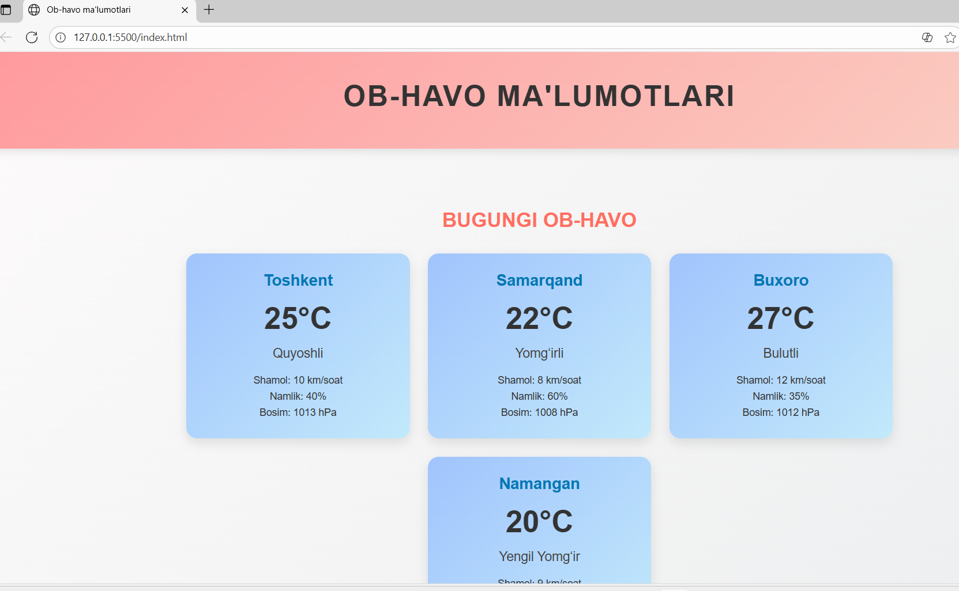

Xulosa
CSS (Cascading Style Sheets) texnologiyasi veb-dizaynning ajralmas qismi bo‘lib, u veb-sahifalarning tashqi ko‘rinishini foydalanuvchi uchun qulay, tartibli va jozibador qilish imkonini beradi. HTML sahifa tuzilishini belgilasa, CSS uning ko‘rinishini boshqaradi. Ayniqsa, matn va blok elementlarini bezash CSS’ning eng ko‘p qo‘llaniladigan va amaliy jihatdan foydali yo‘nalishidir.
Matnni bezashning ahamiyati
- Matnni shrift, rang, joylashuv va oraliqlar orqali boshqarish foydalanuvchining e’tiborini muhim joylarga qaratadi.
- font-family, font-size, font-weight, color, text-align, line-height, text-transform kabi xossalar matnni o‘qilishi oson va estetik qiladi.
- Matnni bezash orqali sahifa professional ko‘rinishga ega bo‘ladi va axborot samarali yetkaziladi.
Bloklarni bezashning ahamiyati
- Blok elementlari sahifaning umumiy tuzilishini shakllantiradi.
- margin, padding, border, border-radius, background-color, box-shadow kabi xossalar yordamida bloklarga chuqurlik, fon, soyalar va shakl beriladi.
- Bloklarni bezash foydalanuvchi tajribasini yaxshilaydi, sahifani tartibli va vizual jihatdan jozibador qiladi.
CSS qo‘llashning afzalliklari
- Moslashuvchanlik: turli qurilmalarda (kompyuter, telefon, planshet) sahifa ko‘rinishini moslashtirish.
- Estetika: ranglar, shriftlar va joylashuv orqali sahifaga o‘ziga xos uslub berish.
- Foydalanuvchi tajribasi: o‘qilishi oson matn va tartibli bloklar orqali qulaylik yaratish.
- Professional ko‘rinish: CSS qo‘llangan sayt oddiy HTML sahifaga qaraganda ancha zamonaviy va jozibador bo‘ladi.

